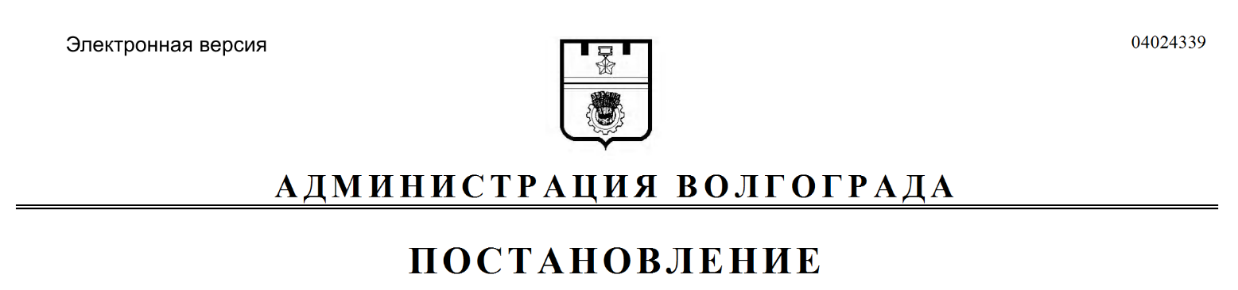
от 04.12.2018 № 1682

Об утверждении состава конкурсной комиссии по организации и проведению конкурсов на право заключения договоров на размещение нестационарных торговых объектов – торговой галереи, павильона, киоска и лотка на территории Волгограда

В соответствии с федеральными законами от 06 октября 2003 г. № 131-ФЗ «Об общих принципах организации местного самоуправления в Российской Федерации», от 28 декабря 2009 г. № 381-ФЗ «Об основах государственного регулирования торговой деятельности в Российской Федерации», решениями Волгоградской городской Думы от 23 декабря 2016 г. № 52/1513 «Об утверждении Порядка размещения нестационарных торговых объектов на территории Волгограда и типовой формы договора на размещение нестационарного торгового объекта на территории Волгограда», от 11 октября 2018 г. № 2/41 «О внесении изменений в решение Волгоградской городской Думы от 22.03.2017 № 55/1582 «О структуре администрации Волгограда», постановлением главы Волгограда от 25 сентября 2018 г. № 6-п «Об утверждении структуры аппарата главы Волгограда», руководствуясь статьями 7, 39 Устава города-героя Волгограда, администрация Волгограда
ПОСТАНОВЛЯЕТ:
1. Утвердить прилагаемый состав конкурсной комиссии по организации и проведению конкурсов на право заключения договоров на размещение нестационарных торговых объектов – торговой галереи, павильона, киоска и лотка на территории Волгограда.
2. Признать утратившими силу постановления администрации Волгограда:
2.1. От 16 мая 2018 г. № 582 «Об утверждении состава конкурсной комиссии по организации и проведению конкурсов на право заключения договоров на размещение нестационарных торговых объектов – торговой галереи, павильона, киоска и лотка на территории Волгограда».
2.2. От 24 сентября 2018 г. № 1317 «О внесении изменения в постановление администрации Волгограда от 16 мая 2018 г. № 582 «Об утверждении состава конкурсной комиссии по организации и проведению конкурсов на право заключения договоров на размещение нестационарных торговых объектов – торговой галереи, павильона, киоска и лотка на территории Волгограда».
3. Настоящее постановление вступает в силу со дня его подписания и подлежит опубликованию в установленном порядке.

Глава Волгограда В.В.Лихачев

УТВЕРЖДЕН
постановлением
администрации Волгограда
от 04.12.2018 № 1682

СОСТАВ
конкурсной комиссии по организации и проведению конкурсов на право
заключения договоров на размещение нестационарных торговых объектов – торговой галереи, павильона, киоска и лотка на территории Волгограда
(далее – комиссия)

Пешкова  Ирина Сергеевна | – первый заместитель главы Волгограда, председатель комиссии,
Елисеева  Анна Евгеньевна | – начальник управления экономического развития и инвестиций аппарата главы Волгограда, заместитель председателя  комиссии,
Кожевникова  Елена Вячеславовна | – начальник отдела по учету и размещению нестационарных объектов управления экономического развития и инвестиций аппарата главы Волгограда, секретарь комиссии,
члены комиссии:

Анненко  Андрей Александрович | – депутат Волгоградской городской Думы (по согласованию),
Боркунова  Ольга Георгиевна | – заместитель начальника управления экономического развития и инвестиций аппарата главы Волгограда,
Гаранин  Михаил Павлович | – заместитель председателя Волгоградского областного отделения Общероссийской общественной организации малого и среднего предпринимательства «Опора России» (по согласованию),
Грачева  Нина Витальевна | – начальник отдела развития предпринимательства и потребительского рынка управления экономического развития и инвестиций аппарата главы Волгограда,
Колесников  Владлен Владимирович | – депутат Волгоградской городской Думы (по согласованию),
Плешакова  Светлана Юрьевна | – консультант (бухгалтер) отдела бухгалтерского учета и консолидированной  отчетности управления бухгалтерского учета и финансово-экономического планирования аппарата главы Волгограда,
Самойленко  Станислав Александрович | – заместитель руководителя департамента по градостроительству и архитектуре  администрации Волгограда,
Семергей  Леонид Леонидович | – советник главы Волгограда,
Трофименко  Ольга Николаевна | – консультант отдела развития предпринимательства и потребительского рынка управления экономического развития и инвестиций аппарата главы Волгограда.

Управление экономического развития и инвестиций аппарата главы Волгограда

